**RESPON JUMLAH TANAMAN PER LUBANG TANAM TERHADAP PERTUMBUHAN DAN PRODUKSI TIGA**

**VARIETAS SAWI (*Brassica juncea* L.) HIDROPONIK**

**SISTEM NFT**

**Dina Majuba Yahya1), Endang Sri Wahyuni1*)**

1) Program Studi Agoroteknologi, Fakultas Pertanian, Universitas Islam Jember]

*) Email : endangsw36@gmail.com (penulis korespondensi)

**ABSTRAK**

Tahun 2019 sampai 2021 permintaan sawi meningkat 35 ton tiap tahunnya, peningkatan permintaan dipengaruhi oleh faktor peningkatan jumlah penduduk di Indonesia. Peningkatan jumlah penduduk menunjukan ketersediaan lahan pertanian menjadi berkurang dikarenakan adanya alih fungsi lahan. Alih fungsi lahan di Indonesia dari tahun ke tahun semakin intensif, di sisi lain pemenuhan kebutuhan sawi harus tetap dipenuhi. Salah satu cara meningkatkan produksi sawi yaitu meningkatkan jumlah tanaman per lubang tanam. Penelitian ini bertujuan untuk mengetahui jumlah tanaman per lubang tanam yang tepat untuk pertumbuhan dan produksi tiga varietas sawi hidroponik sistem NFT. Penelitian ini dilaksanakan di Greenhouse DnR Hidroponik Farm Perumahan Pondok Bedadung Indah Blok AA.01 Kecamatan Kaliwates, Kabupaten Jember, Jawa Timur pada bulan Januari sampai Maret 2022. Rancangan penelitian yang digunakan adalah Rancangan Acak Lengkap (RAL) faktorial 3 x 3 dengan 3 ulangan. Faktor pertama adalah jumlah tanaman per lubang tanam (B) terdiri dari 3 taraf perlakuan, (B1) Satu tanaman, (B2) Dua tanaman dan (B3) Tiga tanaman. Faktor kedua adalah varietas sawi (V) yang terdiri dari tiga varietas sawi, Sawi kailan (V1), Sawi pakcoy (V2) dan Sawi caisim (V3). Data yang diperoleh kemudian dianalisis dengan uij F menggunakan software SPSS 26 for windows pada taraf 0,05. Hasil penelitian menunjukkan bahwa tiga tanaman per lubang tanam berpengaruh pada parameter jumlah daun, berat segar. Pakcoy menunjukan hasil produksi yang lebih besar dibandingkan kailan dan caisim pada parameter klorofil daun, jumlah daun, panjang akar, berat akar dan berat segar. Interaksi perlakuan terbaik ditunjukan oleh perlakuan V2B3 pada parameter berat segar.

**Kata kunci** : hidroponik NFT, jumlah tanaman, sawi

***ABSTRACT***

*From 2019 to 2021, the demand for mustard greens increased by 35 tons every year, the increase in demand was influenced by the factor of increasing the number of people in Indonesia. The increase in population shows that the availability of agricultural land has decreased due to land conversion. Land conversion in Indonesia from year to year is intensifying, on the other hand, the fulfillment of mustard needs must still be met. One way to increase mustard production is to increase the number of plants per planting hole. This study aims to determine the right number of plants per planting hole for the growth and production of three varieties of mustard hydroponic NFT system. This research was carried out at the Greenhouse DnR Hydroponic Farm Housing Pondok Bedadung Indah Block AA.01 Kaliwates District, Jember Regency, East Java from January to March 2022. The research design used was a 3 x 3 factorial Complete Randomized Design (RAL) with 3 tests. The first factor is the number of plants per planting hole (B) consists of 3 levels of treatment, (B1) One plant, (B2) Two plants and (B3) Three plants. The second factor is the mustard variety (V) which consists of three varieties of mustard greens, Mustard Kailan (V1), Mustard Pakcoy (V2) and Mustard Caisim (V3). The data obtained were then analyzed with uij F using the of SPSS 26 for windows software at the level of 0.05. The results showed that three plants per planting hole had an effect on the parameters of the number of leaves, fresh weight. Pakcoy shows greater production yields than kailan and caisim in the parameters of leaf chlorophyll, number of leaves, root length, root weight and fresh weight. The best treatment interaction was shown by the V2B3 treatment at the fresh weight parameter.*

***Keywords*** *: NFT hydroponics, number of plants, mustard greens*

**PENDAHULUAN**

Sayuran adalah makanan yang banyak mengandung manfaat dan juga merupakan komoditas ketahanan pangan nasional, salah satunya adalah tanaman sawi (*Brassica juncea* L.). Tanaman sawi merupakan komoditas sayuran yang memiliki sumber protein, vitamin A, vitamin B, dan vitamin C. Sawi memiliki berbagai macam varietas yang digemari oleh masyarakat seperti sawi caisim, sawi pakcoy dan sawi kailan, sehingga memiliki kelayakan untuk dikonsumsi dan diusahakan di Indonesia. Konsumen sawi mulai dari golongan masyarakat kelas bawah hingga kelas atas, sehingga permintaan sawi akan selalu meningkat setiap tahunnya (Nurshanti, 2010).

Permintaan sawi di Indonesia pada tahun 2019 sampai pada tahun 2021 mengalami peningkatan sebesar 35 ton setiap tahunnya. Peningkatan permintaan sawi dipengaruhi oleh faktor peningkatan jumlah penduduk di Indonesia (Wirawan, 2019).

Jumlah penduduk pada tahun 2019 sampai dengan tahun 2021 mengalami peningkatan sebesar 2 juta ribu jiwa setiap tahunnya, sehingga pemenuhan produksi sawi harus terus ditingkatkan. Pemenuhan permintaan sawi agar terpenuhi di tengah maraknya alih fungsi lahan pertanian maka petani sekarang bisa memanfaatkan lahan sempit untuk bercocok tanam menggunakan sistem hidroponik.

Produksi sawi pada sistem hidroponik juga bisa dilakukan dengan beberapa cara. Salah satunya adalah mengunakan varietas unggul dan meningkatkan jumlah tanaman per lubang tanam, sehingga dengan luasan yang tetep dapat ditanam tanaman dalam jumlah yang lebih banyak. Jamaludin dkk (2018), menyatakan bahwa tiga tanaman per lubang tanam menghasilkan berat total tanaman tertinggi dibandingkan dengan satu dan dua tanaman per lubang tanam. Oleh karena itu dalam penelitian ini untuk mengetahui pengaruh jumlah tanaman terhadap pertumbuhan dan produksi tiga varietas sawi.

**METODE**

Penelitian ini dilaksanakan di Greenhouse DnR Hindroponik Farm Perumahan Pondok Bedadung Indah Blok AA.01 Kecamatan Kaliwates, Kabupaten Jember, Jawa Timur dengan ketinggian 70 mdpl mulai bulan Januari sampai Maret 2022. Bahan yang digunakan dalam penelitian ini adalah benih tiga varietas sawi yaitu sawi caisim, sawi pakcoy dan sawi kailan, nutrisi AB Mix, rockwool, naturo dan asam nitrat. Alat yang digunakan dalam penelitian ini adalah instalasi NFT, netpot, sumbu kain flanel, nampan semai, pH meter, TDS meter, bak air, gergaji besi, sprayer, pompa air, aerator, gelas ukur, timbangan digital, cetakan rockwool, chlorophyll meter.

Metode penelitian menggunakan Rancangan Acak Lengkap (RAL) faktorial 3 x 3 dengan 3 ulangan. Faktor pertama adalah jumlah tanaman per lubang tanam (B) dengan 3 taraf, yaitu B1: 1 tanaman per lubang tanam, B2: 2 tanaman per lubang tanam dan B3: 3 tanaman per lubang tanam. Faktor kedua adalah varietas sawi (V) yaitu V1: Sawi kailan,V2: Sawi pakcoy dan V3: Sawi caisim.

**HASIL DAN PEMBAHASAN**

Hasil analisa menunjukan bahwa interaksi perlakuan jumlah tanaman per lubang tanam dan varietas sawi berpengaruh sangat nyata pada parameter jumlah daun dan berat segar. Perlakuan varietas juga memberikan pengaruh yang sangat nyata pada semua parameter. Perlakuan jumlah tanaman per lubang tanam memberikan pengaruh sangat nyata pada parameter jumlah daun, berat akar dan berat segar pada umur 35 HST.

**Pertambahan tinggi tanaman**

Perlakuan varietas berpengaruh sangat nyata terhadap pertambahan tinggi tanaman pada minggu ke 2 sampai minggu ke 5 pada (Gambar 1). Pertambahan tinggi varietas caisim lebih tinggi dibandingkan dengan varietas pakcoy dan kailan.

Gambar 1. Pertambahan tinggi tanaman

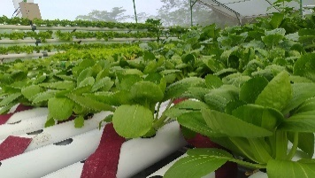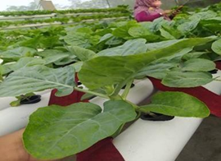

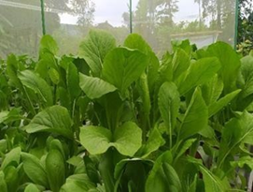Gambar 2. Tinggi Gambar 3. Tinggi Gambar 4. Tinggi

tanaman sawi tanaman sawi tanaman

caisim kailan sawi pakcoy

Perlakuan pertambahan tinggi tanaman pada varietas caisim (V3) lebih tinggi karena sawi caisim memiliki karakeristik bentuk tangkai yang panjang dan kecil serta berdaun sempit. Hal ini sejalan dengan pendapat (Anjeliza, 2013) bahwa semakin menonjol panjang tangkai daun dan panjang daun maka semakin tinggi tingkat tanamannya. Menurut Efendi, (2012) bahwa variasi tinggi tanaman yang terjadi antar varietas disebabkan karena setiap genotip memiliki faktor genetik dan karakter yang berbeda.

**Jumlah daun**

Perlakuan varietas dan jumlah tanaman per lubang tanam berpengaruh sangat nyata terhadap jumlah daun pada umur 35 pada (Gambar 5). Jumlah daun varietas pakcoy dengan tiga tanaman per lubang tanam lebih tinggi dibandingkan varietas caisim dan kailan.

Gambar 5. Jumlah daun

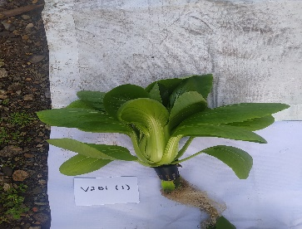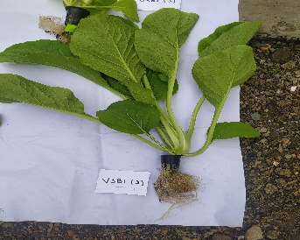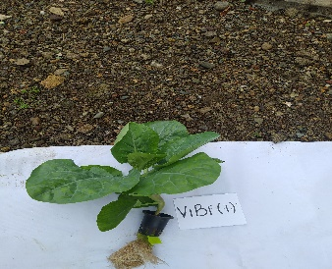

Gambar 6. Jumlah Gambar 7. Jumlah Gambar 8. Jumlah

daun sawi daun sawi daun sawi

kailan caisim pakcoy

Perlakuan jumlah daun pada varietas pakcoy dengan tiga tanaman per lubang tanam (V2B3) lebih tinggi karena jumlah daun dipengaruhi faktor genetik dan lingkungan dan pada setiap varietas memiliki kemampuan yang berbeda dalam menghasilkan zat asimilat yang berpengaruh terhadap jumlah daun. Meningkatnya jumlah tanaman akan berpengaruh pada jumlah daun, pendapat ini sejalan dengan pernyataan (Laeli, 2018) menyatakan bahwa peningkatan kepadatan tanaman atau tingkat kerapatan yang semakin sempit akan meningkan jumlah tanaman. Apabila jumlah tanaman meningkat maka berakibat meningkatnya jumlah daun.

**Kandungan Klorofil**

Perlakuan varietas berpengaruh sangat nyata terhadap kandungan klorofil pada umur 29 HST pada (Gambar 9). Kandungan klorofil varietas kailan lebih tinggi, tetapi tidak berbeda nyata dengan varietas pakcoy.

Gambar 9. Kandungan klorofil

Klorofil daun berperan sebagai penerima sinar matahari yang berfungsi sebagai sumber energi untuk mengubah air dan karbondioksida. Banyaknya klorofil berkaitan dalam fotosintesis (Nasution dkk., 2014). Dalam penelitian ini sawi kailan dan pakcoy mempunyai pigmen warna hijau yang baik, hal tersebut diduga karena setiap tanaman mempunyai morfologi dan genetik yang berbeda. Hasil penelitian Rayi, (2016), hasil pengamatan kandungan klorofil yang terbaik pada varietas kailan karena daun sawi kailan lebih tebal sehingga mengefisienkan penangkapan energi cahaya untuk berfotosintesis yang dapat memengaruhi kandungan klorofil.

**Panjang Akar**

Perlakuan varietas berpengaruh sangat nyata terhadap panjang akar pada umur 14-35 HST pada (Gambar 10). Panjang akar varietas pakcoy lebih tinggi, tetapi tidak berbeda nyata dengan varietas caisim.

Gambar 13. Panjang akar

Gambar 10. Panjang akar

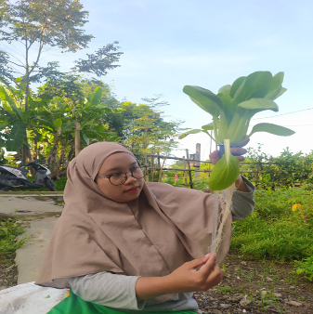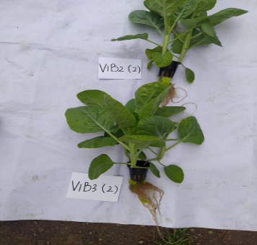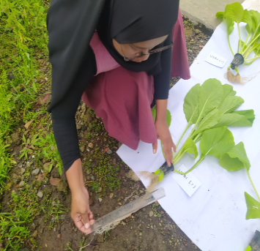

Gambar 11. Panjang Gambar 12. Panjang Gambar 13. Panjang

akar sawi akar sawi akar sawi

caisim kailan pakcoy

Perlakuan panjang akar pada varietas pakcoy (V2) lebih tinggi karena setiap varietas sawi memiliki genetis masing-masing dan juga semakin banyaknya akar yang terbentuk maka tanaman yang dihasilkan semakin baik karena tanaman yang memiliki pertumbuhan vegetatif yang baik apabila didukung oleh perakaran yang baik juga. Hal ini sejalan dengan pendapat (Indah dkk.,2022) menyatakan bahwa bobot segar tanaman berkaitan dengan perubahan pertumbuhan seperti tinggi tanaman, jumlah daun, lebar daun, panjang daun, panjang akar dan klorofil.

**Berat Akar**

Perlakuan varietas dan jumlah tanaman per lubang tanam berpengaruh sangat nyata terhadap berat akar pada umur 35 HST pada (Gambar 14). Berat akar varietas pakcoy dengan satu tanaman per lubang tanam lebih tinggi dibandingkan dua atau tiga tanaman per lubang tanam.

Gambar 14. Berat akar

Perlakuan berat akar pada varietas pakcoy dengan satu tanaman per lubang tanam (V2B1) lebih tinggi karena menurut Anggriany (2016), mengatakan bahwa akar-akar lebih dikendalikan secara genetik daripada lingkungan. Meningkatnya jumlah tanaman telah terjadi persaingan yang lebih besar dalam pertumbuhan akar. Hal ini sesuai dengan pendapat Jamaludin dkk (2015), jumlah tanaman lebih dari satu tanaman menghasilkan berat akar lebih rendah dibandingan dengan satu tanaman, karena persaingan dalam ruang hidup lebih besar.

**Berat segar**

Perlakuan varietas dan jumlah tanaman per lubang tanam berpengaruh sangat nyata terhadap berat segar pada umur 35 HST pada (Gambar 15). Berat segar varietas pakcoy dengan tiga tanaman per lubang tanam lebih tinggi dibandingkan satu atau dua tanaman per lubang tanam.

Gambar 16. Berat segar

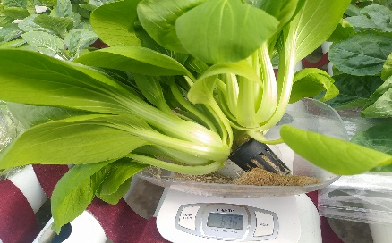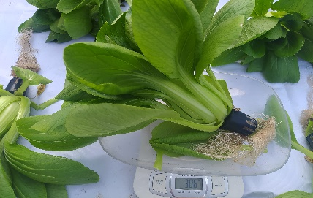

Gambar 17. Berat pakcoy dengan Gambar 18. Berat pakcoy dengan

satu tanaman per tiga tanaman per

lubang tanam lubang tanam

Perlakuan varietas pakcoy dengan tiga tanaman per lubang tanam (V2B3) menghasilkan berat segar lebih tinggi. Menurut Wahyuni (2017), mengataan bahwa permasalahan terpenting yang perlu diperhatikan dalam hidroponik adalah nutrisi yang tercukupi bagi tanaman, sehingga dengan tiga tanaman per lubang tanam akar masih dapat menyerap unsur hara dengan baik sehingga tanaman dapat melakukan fotosintesis dan menghasilkan fotosintat untuk pembentukan daun yang akan memengaruhi bobot segar tanaman.

**KESIMPULAN**

Interaksi perlakuan terbaik terdapat pada perlakuan V2B3 (sawi pakcoy dengan tiga tanaman per lubang tanam) menghasilkan pertumbuhan dan produksi tertinggi pada parameter pengamatan jumlah daun dan berat segar. Perlakuan varietas memberikan hasil yang sangat nyata pada semua parameter. Perlakuan jumlah tanaman satu tanaman per lubang tanam terbaik pada parameter berat akar pada umur 35 HST, sedangkan jumlah tanaman dengan tiga tanaman per lubang tanam terbaik pada parameter jumlah daun dan berat segar pada umur 35 HST.

**DAFTAR PUSTAKA**

Anjeliza, R.Y. 2013. *Pertumbuhan dan Produksi Tanaman Sawi Hijau (Brassica juncea* L.*). Pada Berbagai Desain Hidroponik*. Universitas Hasanuddin Makasar.

Anggraini, S. R., 2016. Pengaruh Penambahan Labu Kuning dan Karagenan terhadap Hasil Jadi Fruit Leather Nanas. E-Journal Boga, 5 (1): 89-98.

Effendi S. 2012. *Metode Penelitian Survai* Jakarta. LP3ES

Indah, L.A., R, Arifah dan M. Yanyan. 2022. Pertumbuhan dan Produksi Tanaman Selada (*Lactuca sativa* L.) pada Berbagai Media Tanam dan Konsentrasi Nutrisi pada Sistem Hidroponik NFT. *Jurnal Agronida*, 8 (1): 31-43.

Jamaludin, Maryati dan M. R, Gary. 2018. Jumlah Tanaman Per Lubang Tanam Terhadap Pertumbuhan dan Produksi Tanaman Pakcoy *(Brassica oleraceae)* pada Penanaman Sistem Hidroponik NFT. *Jurnal Wacana Pertanian,* 14 (1): 32-40.

Laeli, N.F. 2018. Pengaruh kerapatan Tanaman dan Pupuk Urea Terhadap Pertumbuhan dan Hasil Tanaman Kale (*Brassica oleracea* var *acephala*). *Journal Agricultura Science*, 3 (2): 133-140.

Nasution, F, J., L. Mawarni, dan Meiriani. 2014. Aplikasi Pupuk Organik Padat dan Cair dari Kulit Pisang Kepok untuk Pertumbuhan dan Produksi Sawi (*Brassica juncea* L.). *Jurnal Online Agroteknologi*, 2 (3): 1029-1037.

Nurshanti, D.F. 2010. Pertumbuhan dan Produksi Tanaman Sawi (*Brassica juncea* L.) Dengan Tiga Varietas Berbeda. *Jurnal Agronobis*, 2(4):7-10.

Rayi, R. 2016. *Karakteristik Agronomi dan Fisiologi Tiga Varietas Sawi Setelah pemberian Pupuk Organik Cair*. Skripsi, Fakultas Pertanian. Universitas Jember.

Wahyuni, E.S. 2017. Pengaruh Konsentrasi Nutrisi Hidroponik DFT terhadap Pertumbuhan Sayuran Sawi. *Jurnal Bioshell*. 6 (1): 333-339.

Wirawan. K. A., dan Agustin. 2019. Faktor- Faktor yang Mempengaruhi Permintaan Sayuran Daun Oleh Rumah Makan di Kecamatan Kota Kefamenanu Kabupaten Timor Tengah Utara. *Jurnal Agribisnis Lahan Kering*, 4(1):1-3.